Procesos:

P1 | Alta paciente
P2 | Modificación paciente
P3 | Baja paciente (lógica)
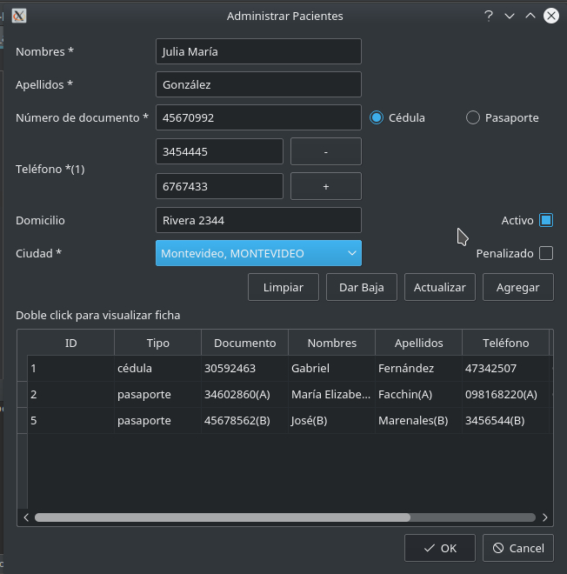
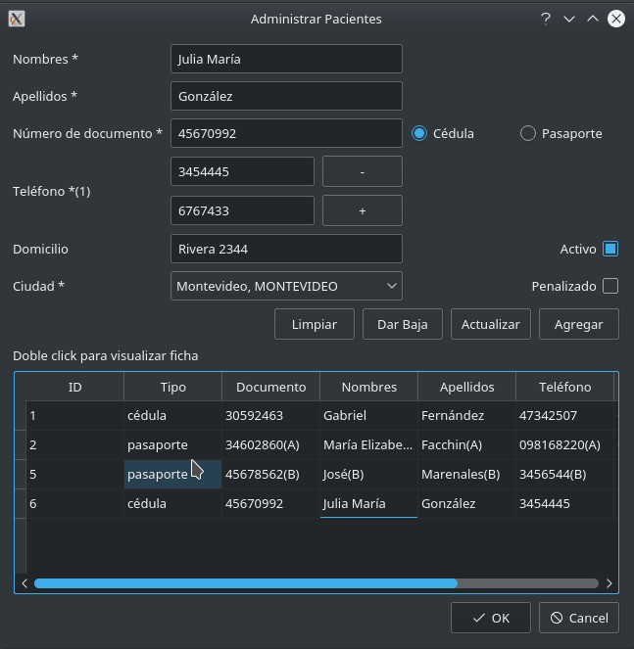
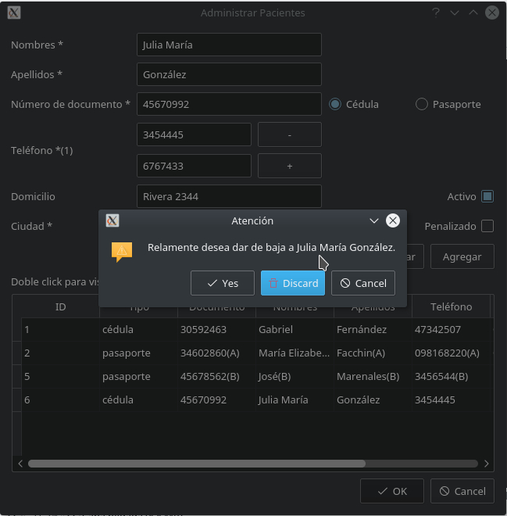
P1 P2

P3

